## Univerzitet u Beogradu – Elektrotehnički fakultet



## Katedra za elektroniku

## Digitalna obrada signala (13E043DOS)

# Drugi domaći zadatak - izveštaj -

### Rok za predaju: 05.01.2019.

**Student:**

**Uroš Cvjetinović 2016/0093**

## Deo 1 Filtriranje zvučnog signala

**Tačka 1**

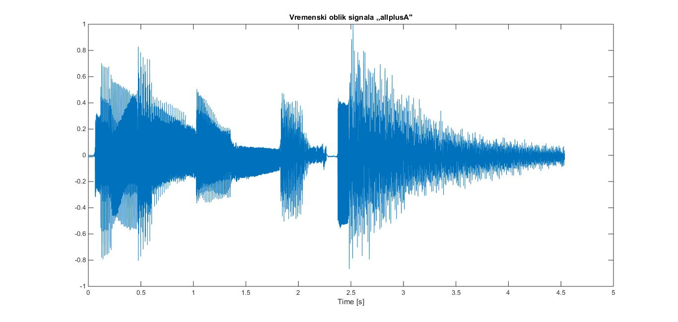

*Slika 1.1 – Vremenski dijagram signala* **allplusA**

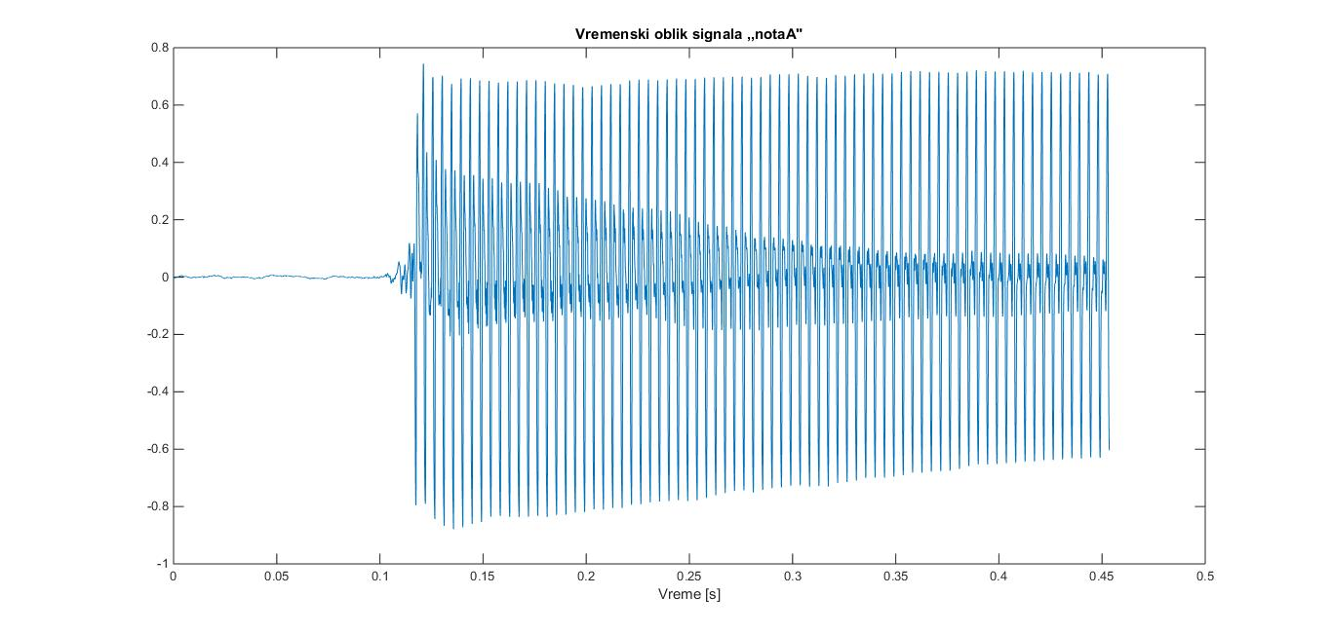

*Slika 1.2 – Vremenski dijagram signala* **noteA**

**Tačka 2**

Funkcija bandstop_filter_Cheb2 je realizovana pomoću funkcije cheb2ap kojom je kreiran analogni prototip NF filtar, pri čemu se toj funkciji prosledjuje red filtra koji je izračunat po formuli i slabljenje u nepropusnom opsegu. NF filtar je pretvoren u NO pozivom funkcije lp2bs kojoj su prosleđeni centralna kružna učestanost I širina nepropusnog opsega . Zbog primene bilinearne transformacije iz analognog filtra u digitalni, na početku funkcije bandstop_filter_Cheb2 izvršena je predistorzija učestanosti. Pooštravanjem gabarita slabljenja u zavisnosti od toga da li digitalni filtar zadovoljava gabarite povećava se red filtra, što je mana koja je neophodna da bi se zadovoljili početni gabariti. Pooštravajući gabarite I povećavajući red filtra rezultat funkcije je prvi filtar na koji naiđemo koji zadovoljava gabarite. Funkcija ima ugrađenu proveru, potrebno je unutar nje promeniti promenljvu u vrednost .

U slučaju da se pri pozivu funkcije proslede takvi parametri da pri izračunavanju reda filtra on bude prevelik I napravi se nestabilan filtar, funkcija će smanjivati slabljenje u nepropusnom opsegu do pola vrednosti zadatog slabljenja, ako je filtar idalje nestabilan poziva se greška da su previše strogi gabariti. Do ovoga je moguće doći postavljanjem slabljenjenja na nelogične vrednosti ili znatno sužavanjem prelazne zone, jednog u odnosu na drugo. Ovaj problem bi možda mogao da se izbegne povećanjem prelaznih zona i ograničavanjem veličine slabljenja pri svakoj iteraciji, ali ova funkcija prepušta korisniku da koriguje parametre sam pomoću povratne informacije.

Na sledećim slikama se može uočiti ovo ponašanje funkcije, pomoću ugrađene provere unutar funkcije. Na slikama boje označavaju: crvena – zadati gabariti, zelena – pooštreni gabariti, ljubičasto – slabljenje u nepropusnom da bi se dobio stabilan filtar.

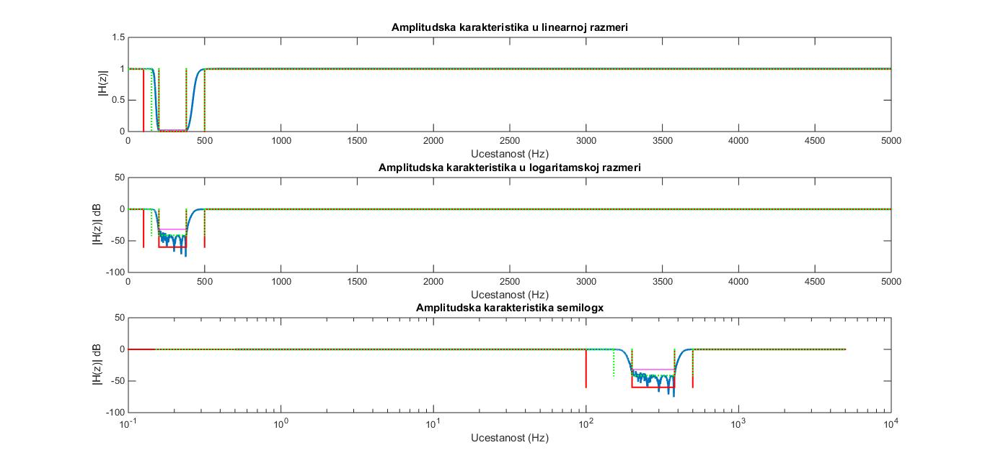

*Slika 1.3 bandstop_filter_Cheb2(10000, [200 380], [100 500], 60, 0.05)*

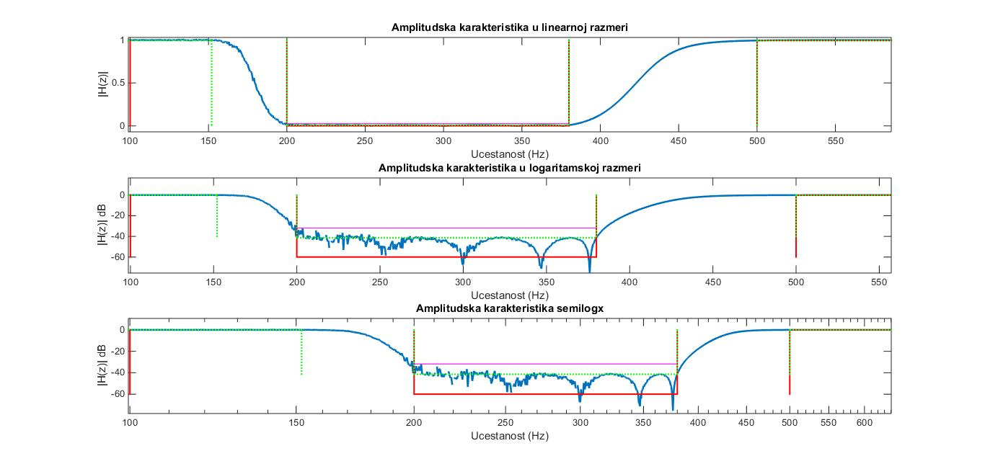

*Slika 1.4 Uveličana Slika 1.3*

**Tačka 3**

Može se uočiti u spektrogramu signala notaA ravnomerno raspoređeni frekvencijski opsezi na svakih 220Hz počevši od opsega 210Hz-230Hz pa do 4500Hz, ove opsege treba isfiltrirati iz signala allplusA da bi utišali neželjeni zvuk. Moramo uočiti da na početku signala notaA se nalazi zastupljeno više učestanosti koje nisu deo opsega koje želimo da isfiltriramo, što je specifičan zvuk koji ostaje nakon tačke 4.

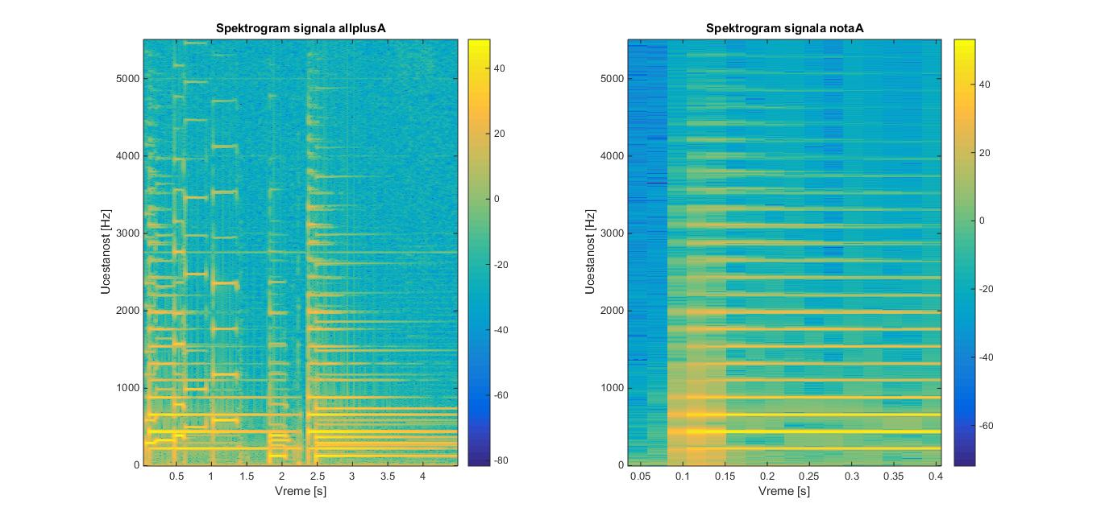

*Slika 1.5 – Spektarogrami ulaznih signala*

**Tačka 4**

Određivajući kakve gabarite treba da imaju filtri da bi se filtrirala nota A, zbog zone nepropusnog opsega od svega 20Hz shvatamo da imamo izbor između biranja što većeg slabljenja u nepropusnom sa širokom prelaznom zonom, ili relativno manjeg slabljenja sa užom prelaznom zonom. Vrednosti određene za ove slučajeve su (PZ – prelazna zona, Aa – slabljenje u nepropusnom, Ap – slabljenje u propusnom):  
 PZ = 100; Aa = 60; Ap = 1;

PZ = 40; Aa = 30; Ap = 0.05;

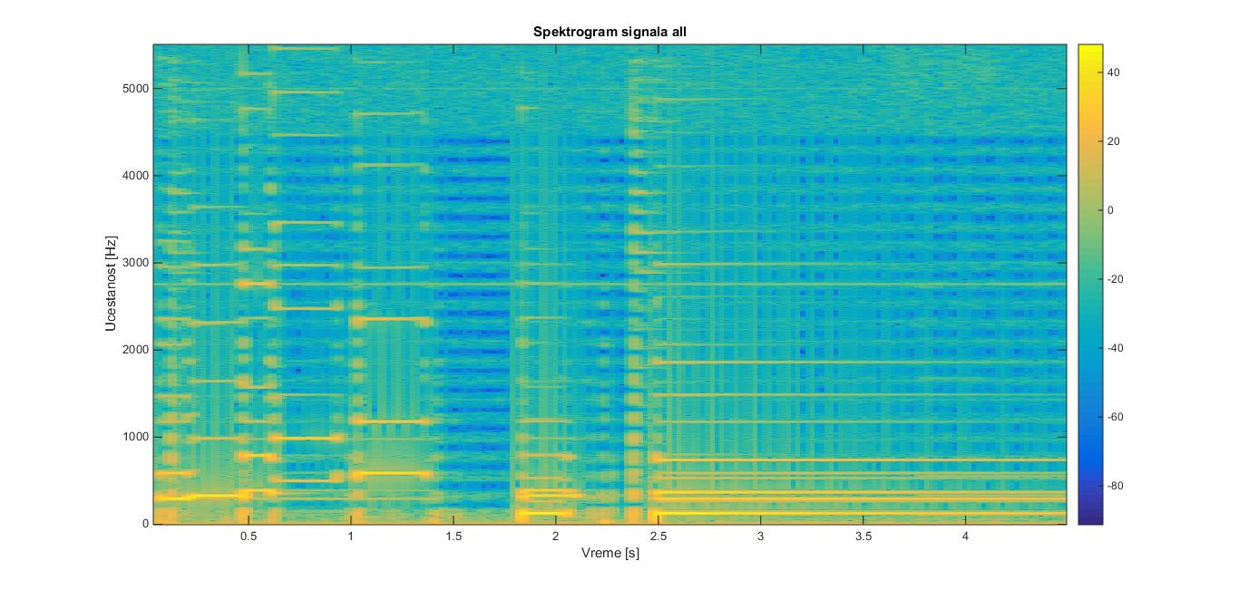

*Slika 1.6 – Spektarogram ulaznog signala nakon filtriranja, gde je za filtre uzeto:*

*prelazna zona 100Hz, slabljenje u propusnom 1dB, slabljenje u nepropusnom 60dB*

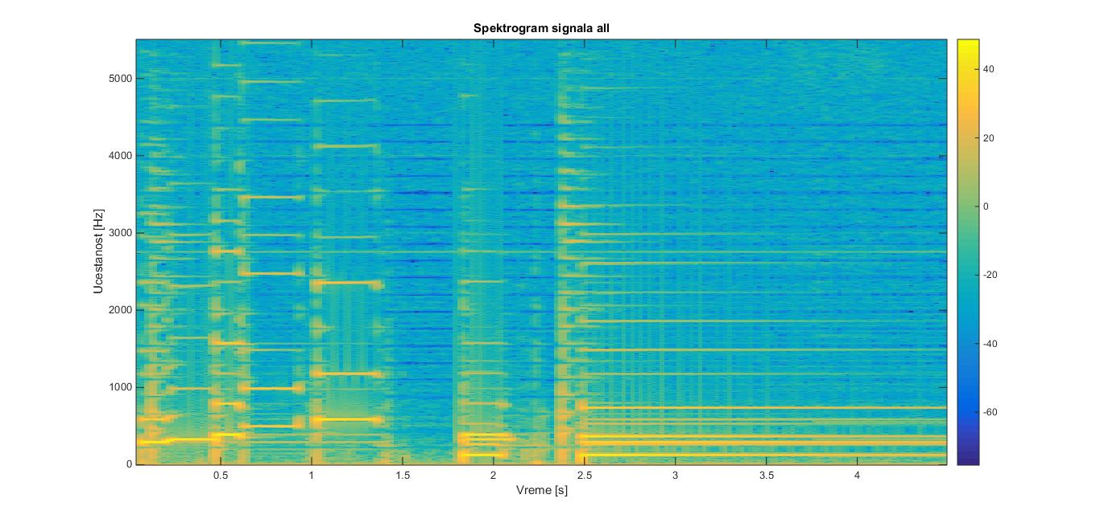

*Slika 1.7 – Spektarogram ulaznog signala nakon filtriranja, gde je za filtre uzeto:*

*prelazna zona 40Hz, slabljenje u propusnom 0.05dB, slabljenje u nepropusnom 30dB*

Nakon razmatranja koji način filtriranja od prethodna dva je bolji možemo zaključiti i po spektrogramima, i po zvuku izlaznih signala. Ako nam je glavni cilj bio da što bolje eleminišemo notu A iz signala, onda nam je bolje primeniti prvi tip filtriranja. U slučaju da smo trebali da eleminišemo notu A ali da pri tome glavni signal u ulaznom signalu ostane nepromenjen bolji je drugi tip.

Za ispis signala ,,all.wav“ izabran je prvi tip, sa razlogom što je u pitanju muzika/melodija i cilj nam je da odstranimo iritantan zvuk note A pri ovom muzičkom delu.

Kao dodatak: Kratak zvuk (*cing*) koji ostaje neisfiltriran, ostaje neisfiltriran sa razlogom što je zastupljen na učestanostima van opsega koje filtriramo, i moguće rešenje je da se u tim kratkim vremenskim intervalima, koji su početak note A isfiltriraju širi opsezi pri nižim učestanostima, ali to nije namenjeno u ovom zadatku.

**Tačka 5**

Naredne neoznačene slike predstavljaju grafik svih amplitudskih karakteristika filtara koje smo koristili pri filtriranju, izabran je ovaj način pregleda njihovih karakteristika umesto *subplot* jer deluje preglednije. Zbog načina filtriranja koji je izabran u **tački 4** propusni opseg izmedju filtara je jednak 0. (**Naglašavam:** kod napisan u ovim tačkama je modularan, i dovoljno je na *liniji 74* skripte *comb_2016_0093*  promeniti na drugi tip filtriranja, ili čak i na proizvoljne nove parametre.)

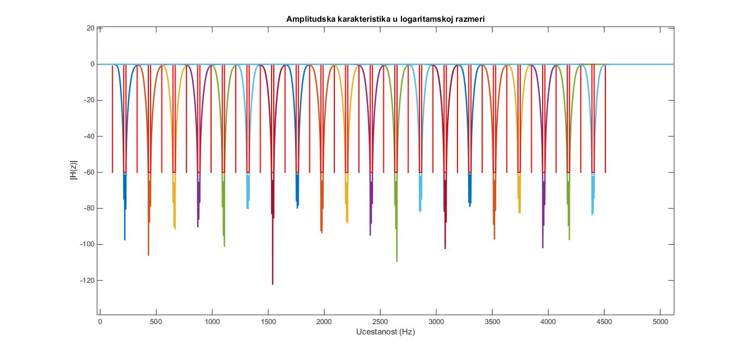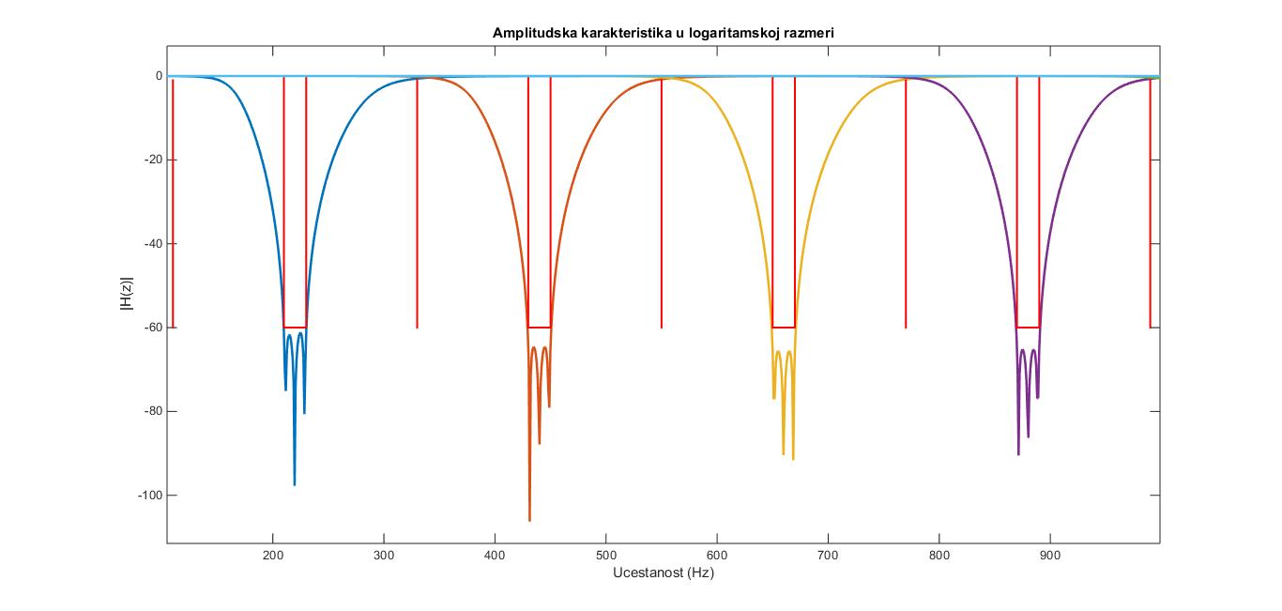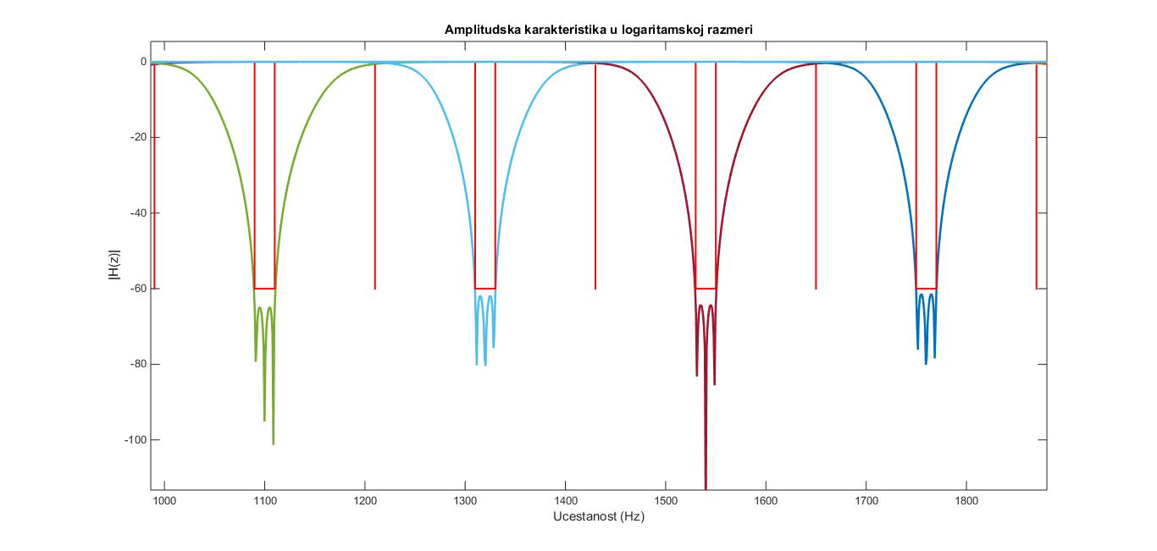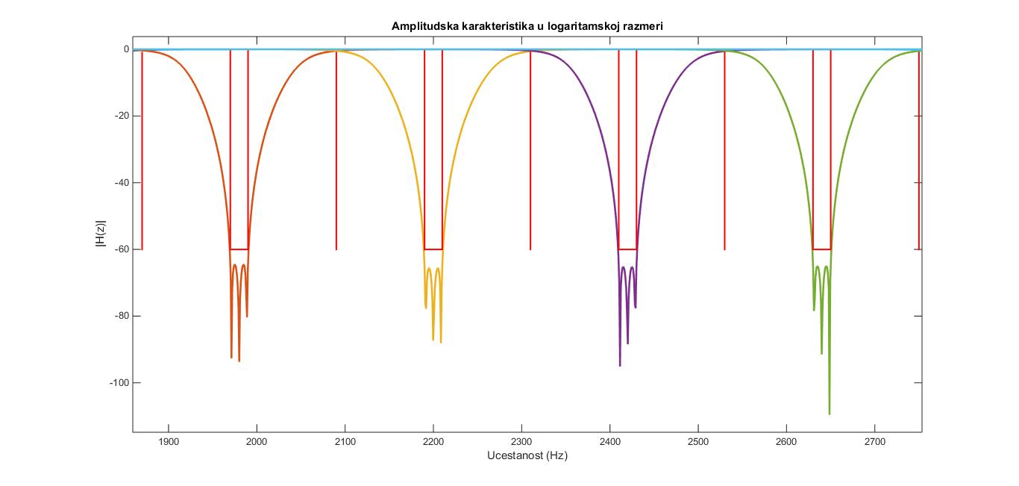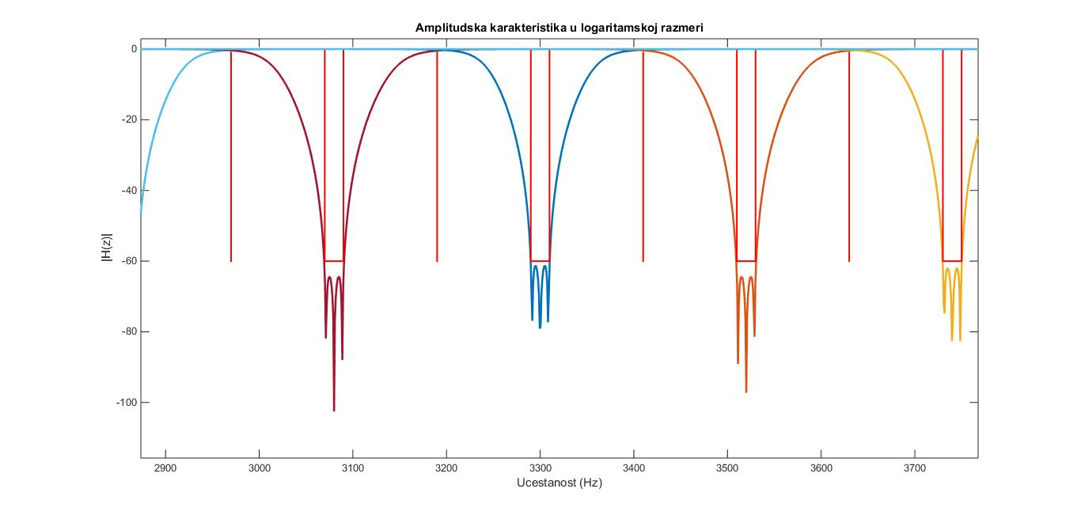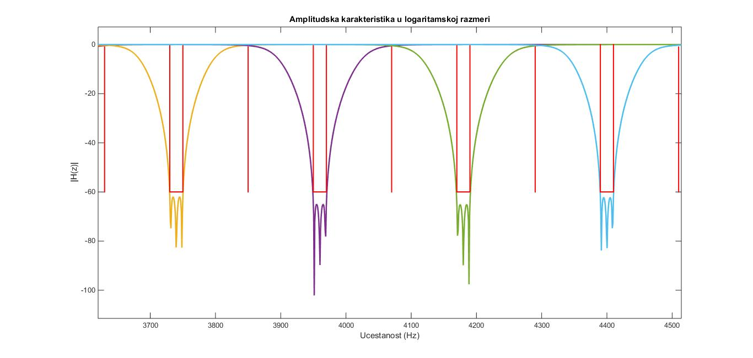

## Deo 2 Ekvalizacija zvučnog signala

**Tačka 1**

Za projektovanje funkcije bandpass_filterkorišćena je eliptička aproksimacija i bilinearna transformacija. Realizovana je na sličan način kao i bandstop_filter_Cheb2 pod tačkom 2 prvog dela ovog izveštaja.

**Tačka 2**

Za projektovanje funkcije highpass_filterkorišćena je eliptička aproksimacija i bilinearna transformacija. Realizovana je na sličan način kao i bandstop_filter_Cheb2 pod tačkom 2 prvog dela ovog izveštaja.

**Tačka 3**

Pomoću filtara 9 i 10 iz drugog dela domaćeg moguće je projektovati traženi ekvalizator, tako što bi filtar 9 koristili za filtre 1..8. Za projektovanje ovih filtara korišćene su funkcije iz prethodnih tačaka koje imaju ugrađen tip provere, koji iscrtava gabarite. Pri projektovanju filtara 9 i 10 korišćeni su sledeći parametri: (PZ – prelazna zona, Aa – slabljenje u nepropusnom, Ap – slabljenje u propusnom):  
 PZ = 100; Aa = 60; Ap = 0.05;

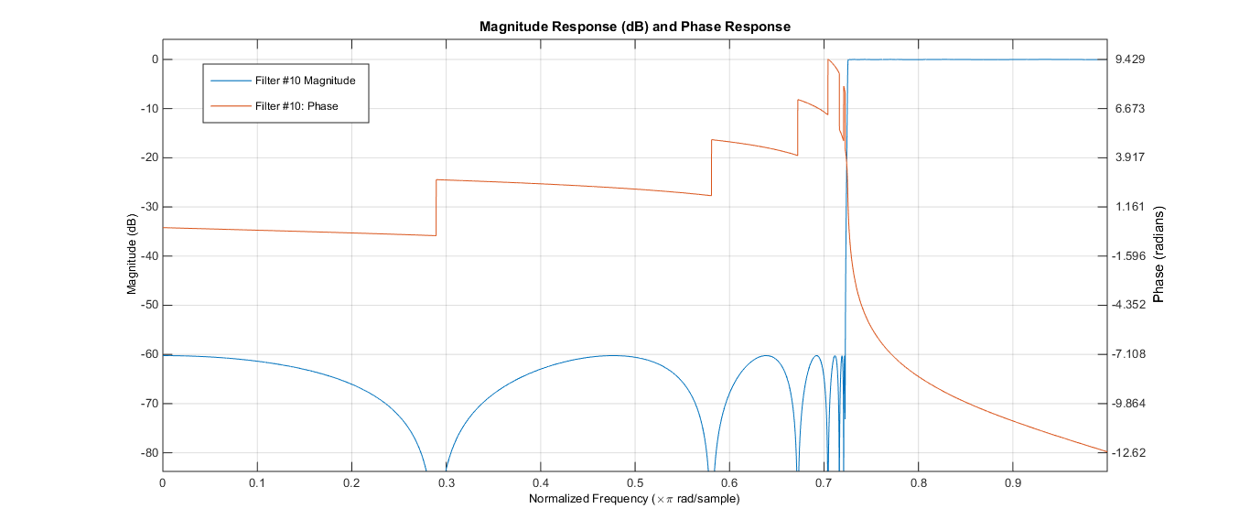

*Slika 1.8 – Amplitudski I fazni spektar filtra #10 pomoću* ***fvtool***

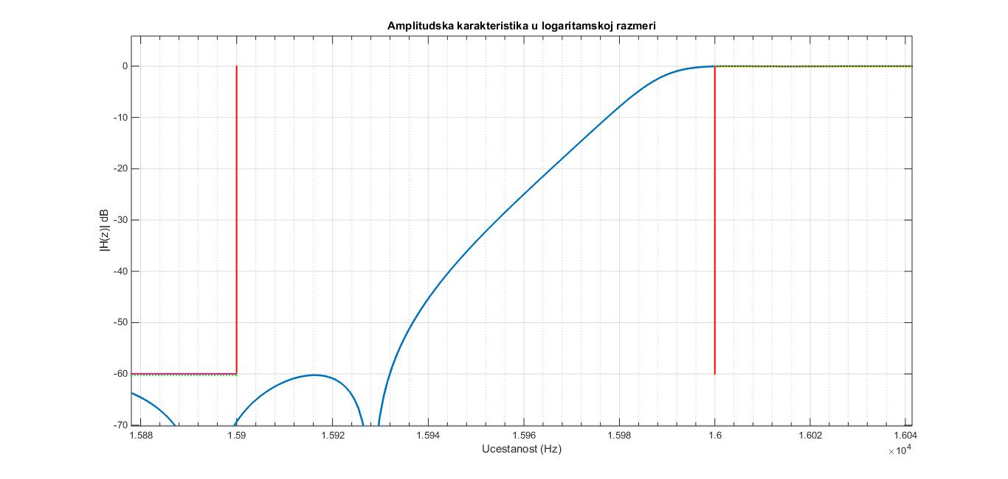

*Slika 1.9 – Amplitudski spektar filtra #10 pomoću* ***provere*** *unutar funkcije. Zumirano na prelaznu zonu*

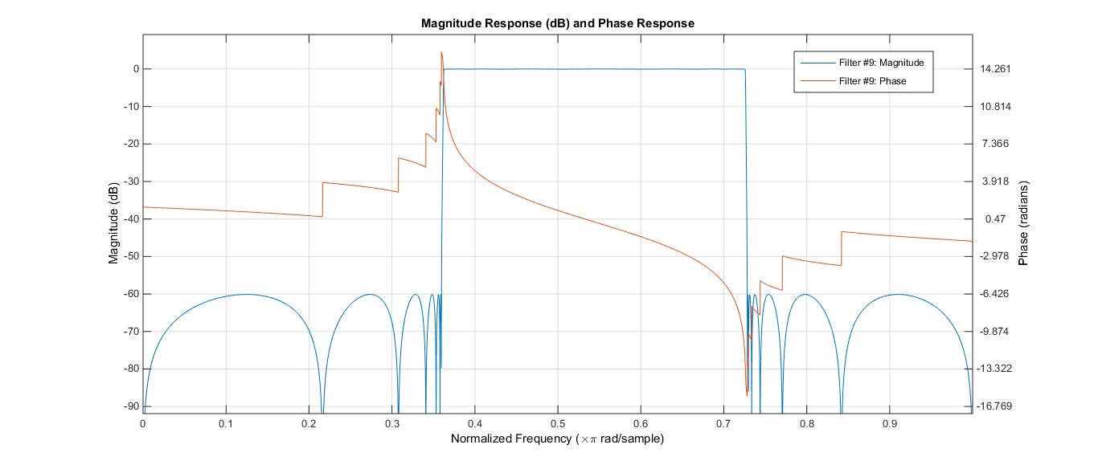

*Slika 1.10 – Amplitudski I fazni spektar filtra #9 pomoću* ***fvtool***

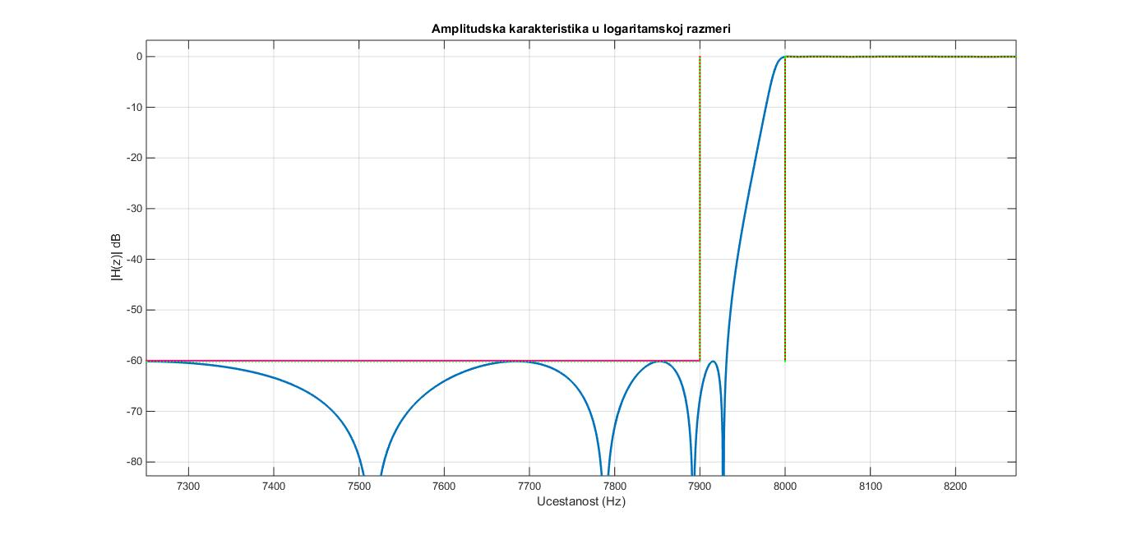

*Slika 1.11 – Amplitudski spektar filtra #9 pomoću* ***provere*** *unutar funkcije. Zumirano na levu prelaznu zonu*

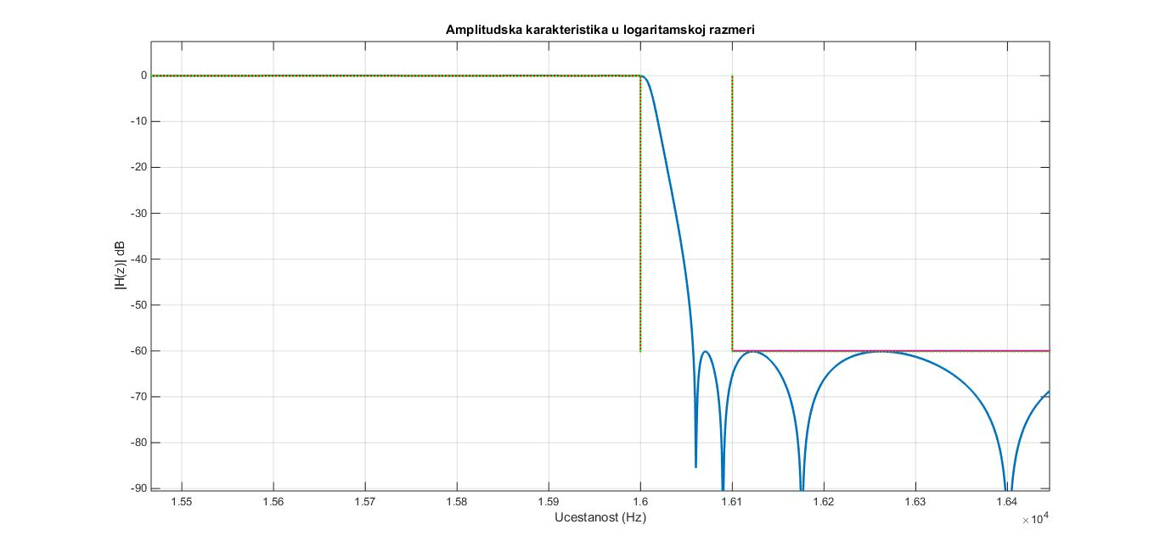

*Slika 1.12 – Amplitudski spektar filtra #9 pomoću* ***provere*** *unutar funkcije. Zumirano na desnu prelaznu*

**Tačka 4**

Funkcija *IIR_equalizer* je realizovana tako da od ulaznog signala pravi 10 kopija. Svaka kopija se prosleđuje na odgovarajuće NF filtre, da bi se izbeglo preklapanje u spektru pri decimiranju. Zatim se decimiraju, da bi mogli da iskoristimo jedan PO filtar za datih devet propusnih opsega. Decimiranjem se smanjuje učestanost odabiranja onoliko koliko odgovara odnosu propusnih opsega željenog filtra I projektovanog filtra. Nakon što se filtriraju signali jednim od dva odgovarajuća filtra, izlazi se interpoliraju da se dovedu na istu ucestanost odabiranja I skaliraju na način koji je zadat tipom stila što se prosleđuje funkciji. Izabran proizvoljan tip stila je takav da se što bolje čuje filtriranje ovog signala, zbog muzičkog netalenta.

Custom = [ 15, 5, -10, 0, -10, 10.5, 5, 8, -40,-40]

**Tačka 5**

Odzivi na impulsnu pobudu sa frekvencijom odabiranja 44100Hz u trajanju od 0.4988 sekundi.

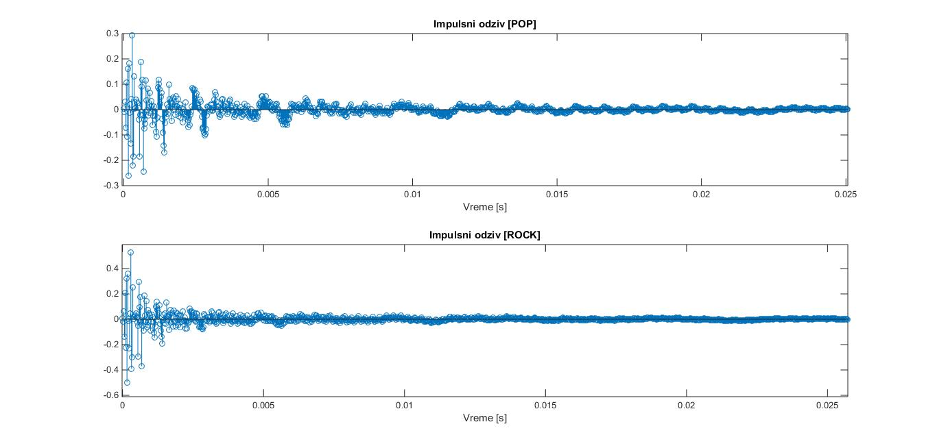

*Slika 1.13 – Zumiran impulsni odziv pri podešenim* ***POP,******ROCK***

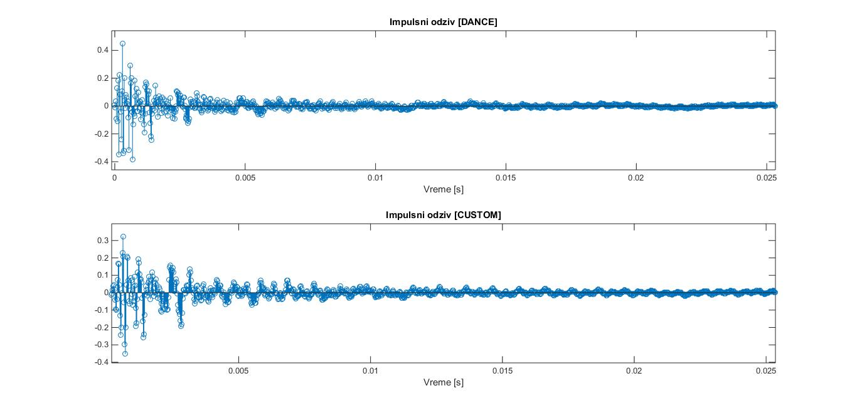

*Slika 1.14 – Zumiran impulsni odziv pri podešenim* ***DANCE,******CUSTOM***

**Tačka 6**

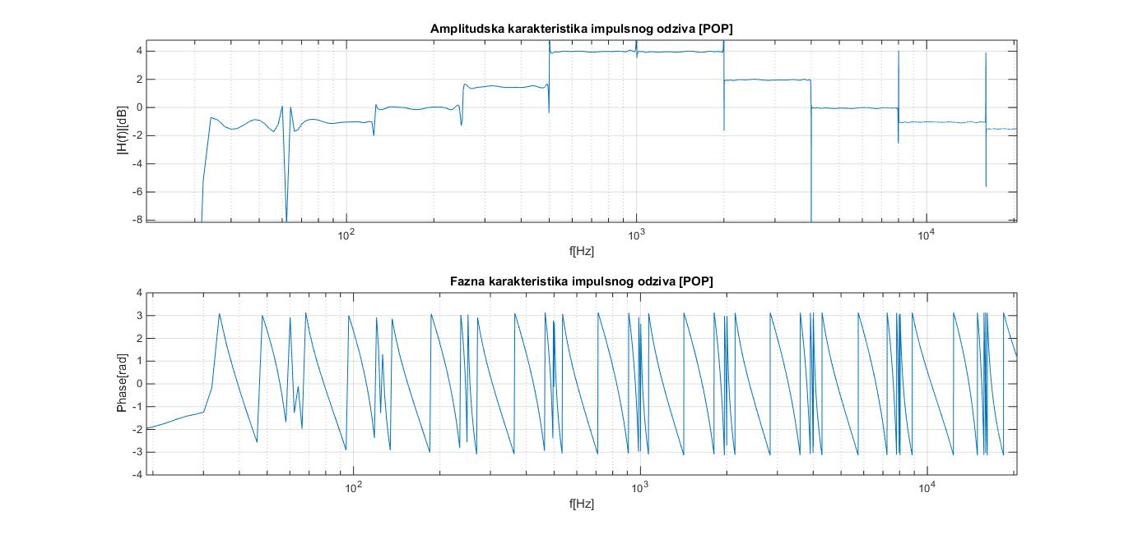

*Slika 1.15 – Frekvencijska karakteristika ekvilizatora podešen na* ***POP***

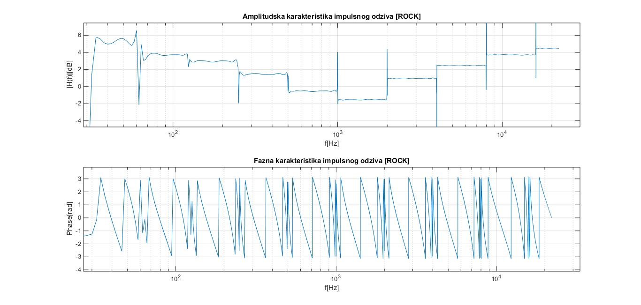

*Slika 1.16 – Frekvencijska karakteristika ekvilizatora podešen na* **ROCK**

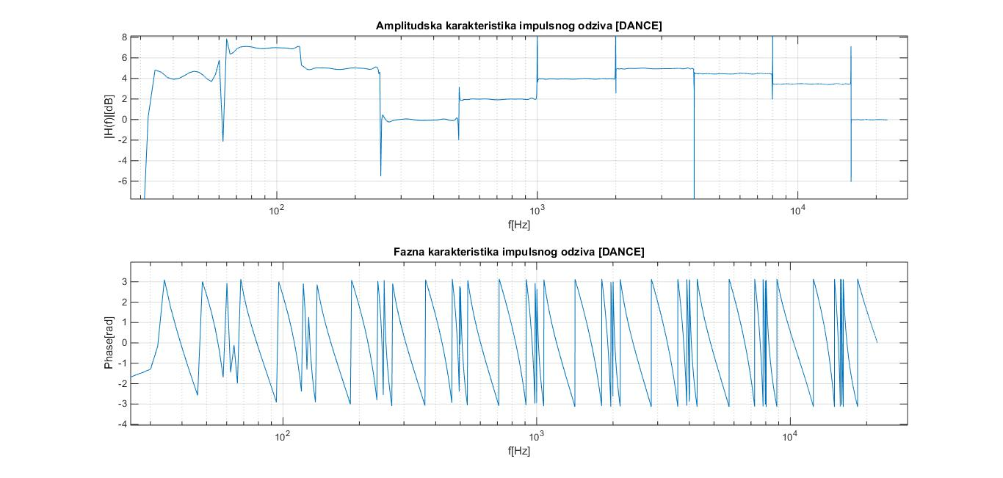

*Slika 1.17 – Frekvencijska karakteristika ekvilizatora podešen na* **DANCE**

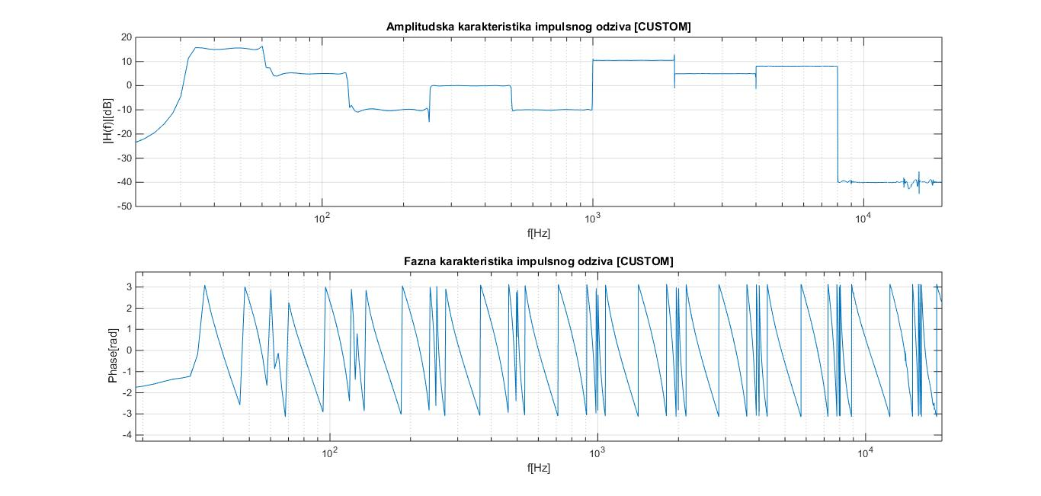

*Slika 1.18 – Frekvencijska karakteristika ekvilizatora podešen na* **CUSTOM**

Kako je korišćena eliptička aproksimacija vidljivi su preskoci pri prelaznim zonama, to je posledica zahteva da prelazne zone budu što uže. Pošto su slike zumirane da se što bolje vide nivoi ekvalizatora isečene su frekvencije niže od otprilike 20Hz, na tim frekvencijama ekvalizator slabi signal 60dB što se može videti pri pozivanju tačke 5 i 6 skripte za ovaj deo domaćeg.

**Tačka 7**

Pri izboru pesme konsultovano je sa samoproglašenim najboljim muzičkim kritičarem mogućim.

**Tačka 8**

Za realizaciju funkcije koja vrši ekvalizaciju ulaznog signala, korišćeni su sledeći filtri:

1 PO filtar, 1 VF filtar i 9 NF filtara.

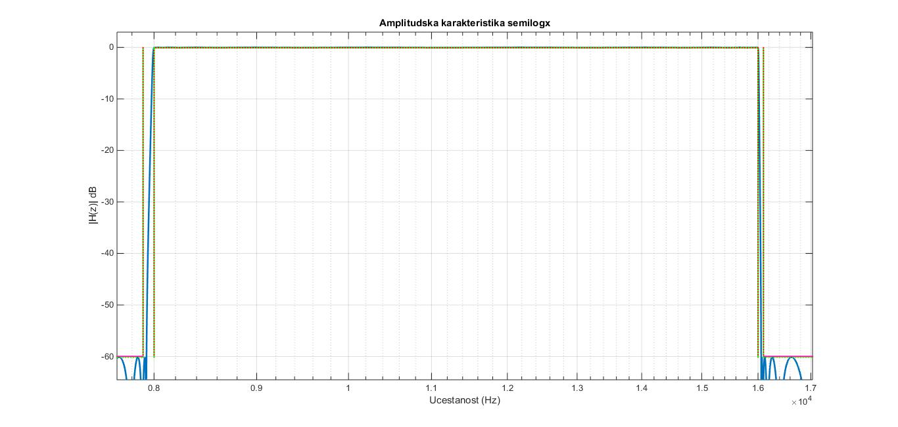

*Slika 1.19 – Korišćeni* ***PROPUSNIK OPSEGA*** *filtar*

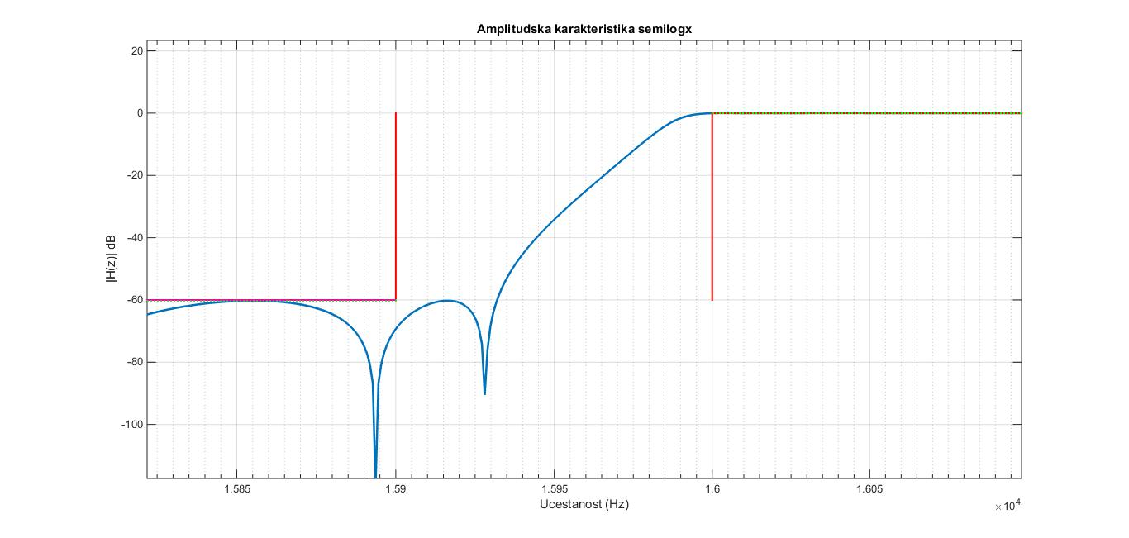

*Slika 1.20 – Korišćeni* ***VISOKO FREKVENTNI*** *filtar*

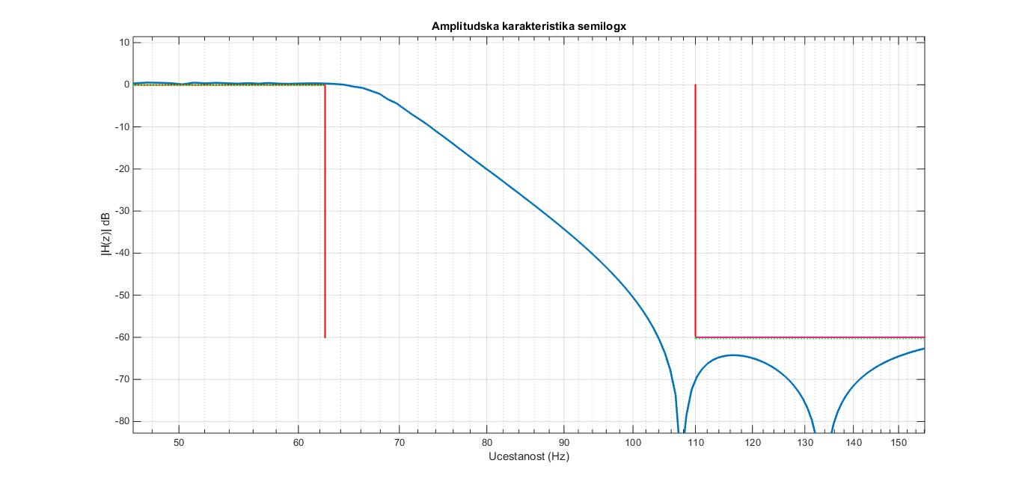

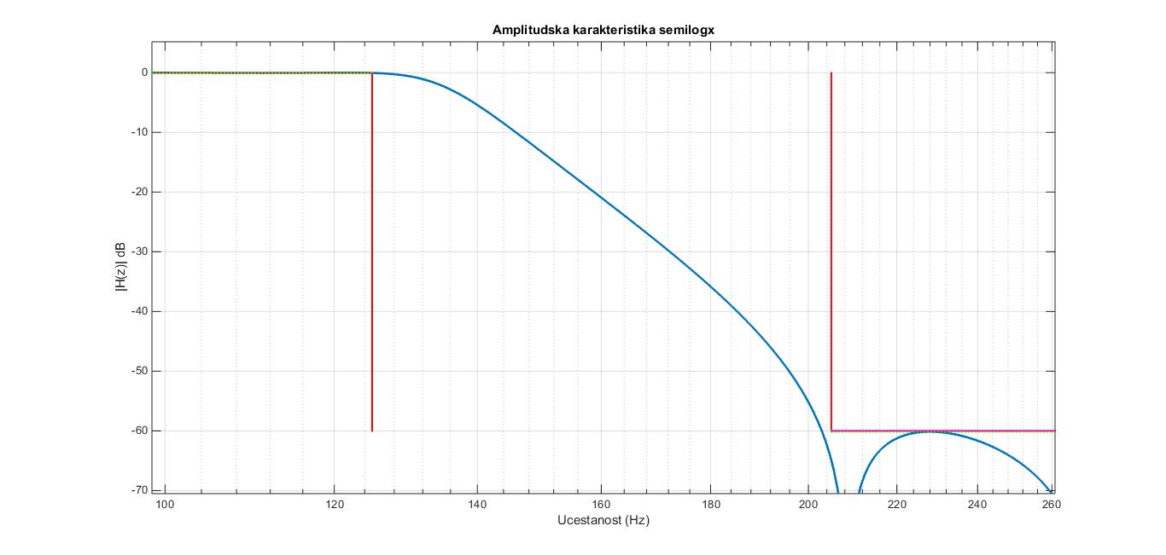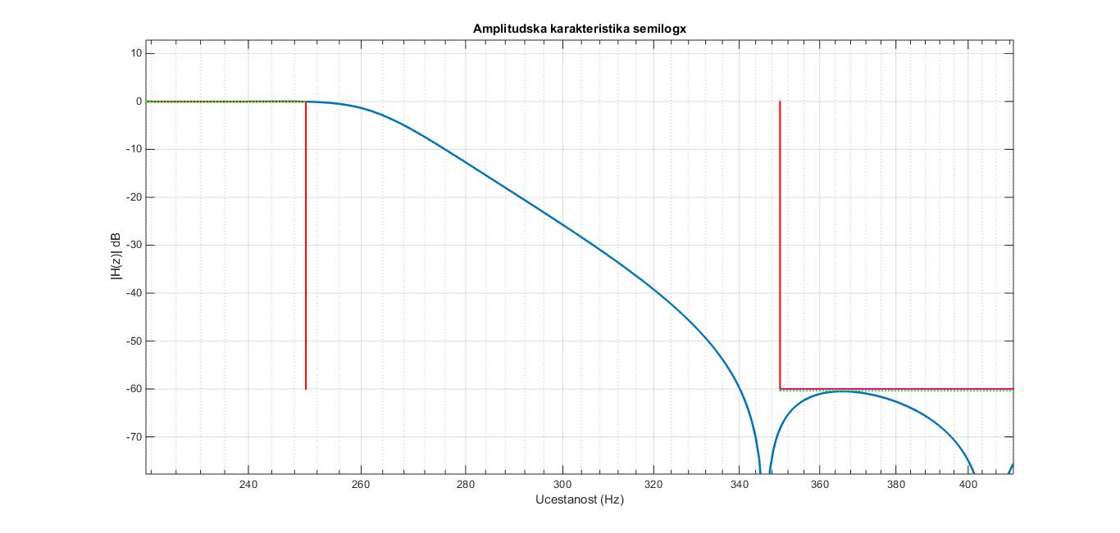

*Slika 1.21 – Korišćeni* ***NISKO FREKVENTNI*** *filtari*

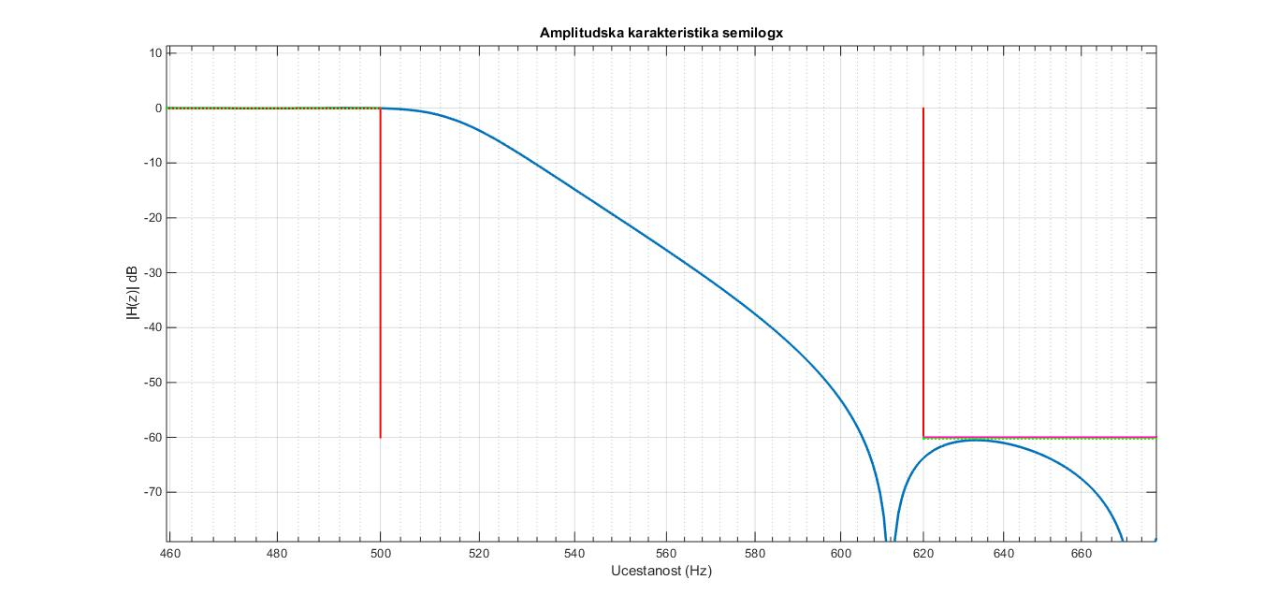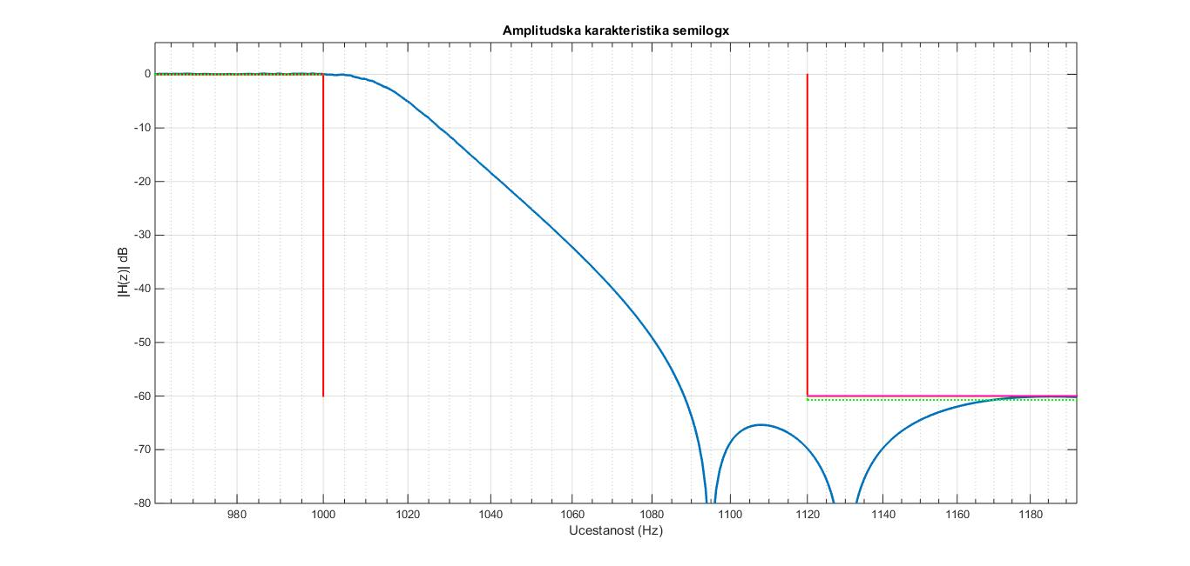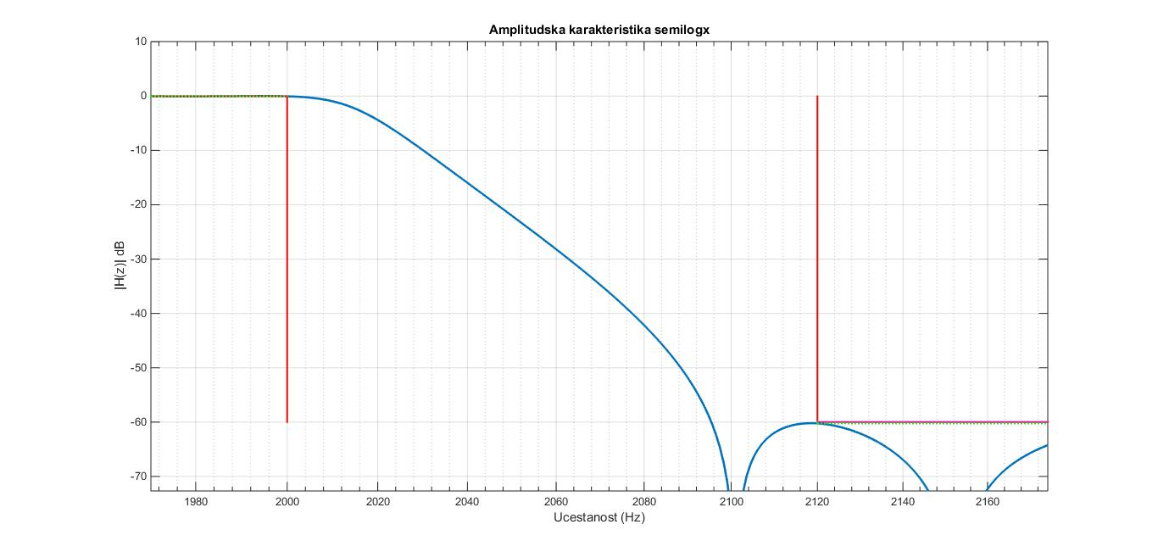

*Slika 1.22 – Korišćeni* ***NISKO FREKVENTNI*** *filtari*

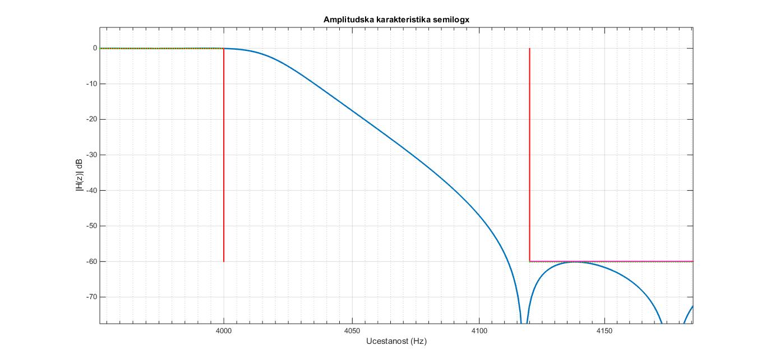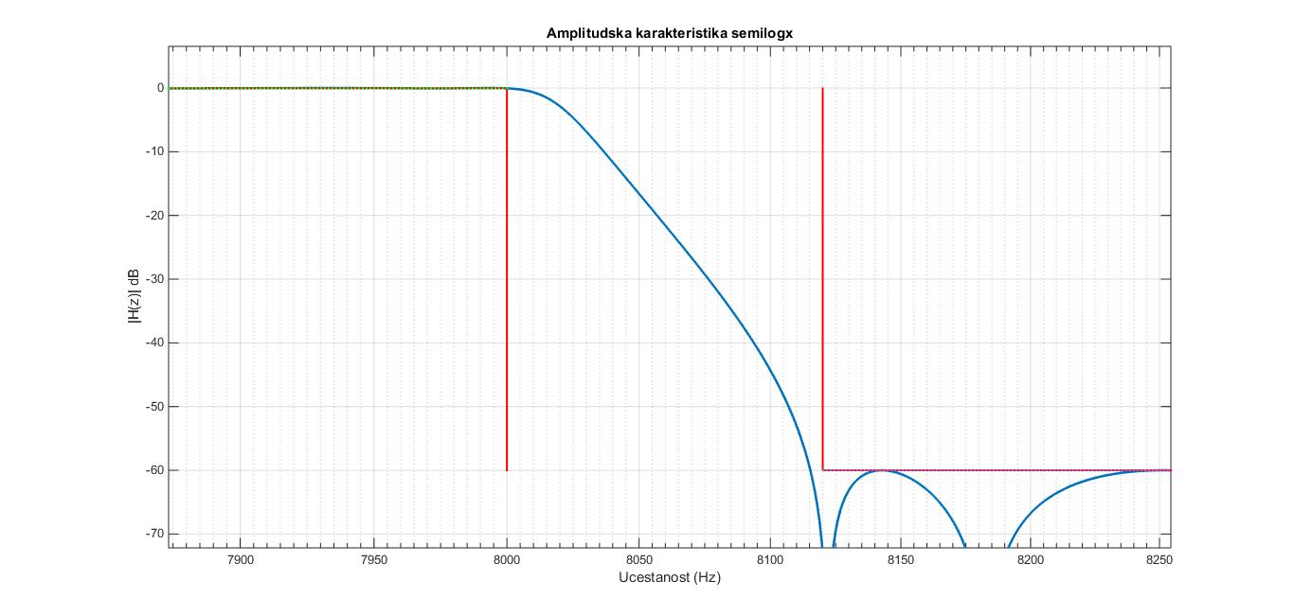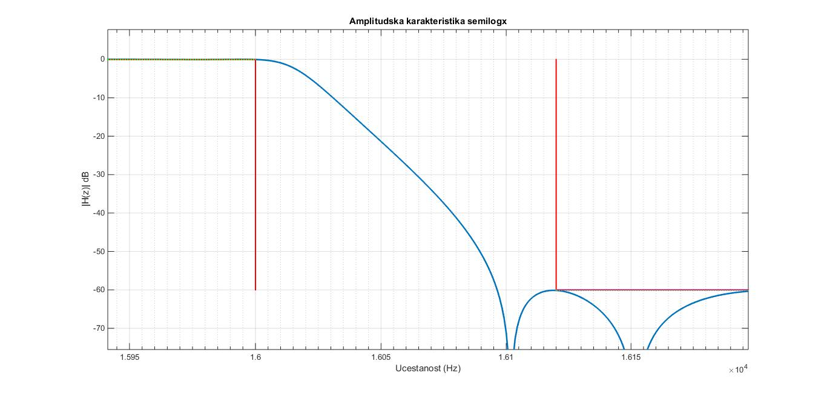

*Slika 1.23 – Korišćeni* ***NISKO FREKVENTNI*** *filtari*